**Многоуровневые базы данных (СППР, OLAP)**

В соответствии с определением Gartner, бизнес-анализ (BI, Business Intelligence) - это категория приложений и технологий для сбора, хранения, анализа и публикации данных, позволяющая корпоративным пользователям принимать лучшие решения. В русскоязычной терминологии подобные системы называются также системами поддержки принятия решений (*СППР*).

[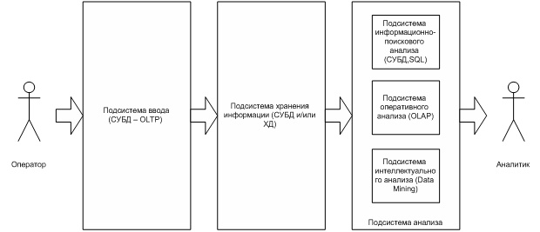](http://www.intuit.ru/EDI/14_06_16_2/1465856498-31733/tutorial/596/objects/1/files/01_01.jpg)

**Рис. 1.1.**Архитектура СППР

Хранилище Данных (ХД) - предметно-ориентированный, интегрированный, редко меняющийся, поддерживающий хронологию набор данных, организованный для целей поддержки принятия решений. Предметная ориентация означает, что ХД интегрируют информацию, отражающую различные точки зрения на предметную область. Интеграция предполагает, что данные, хранящиеся в ХД, приводятся к единому формату. Поддержка хронологии означает, что все данные в ХД соответствуют последовательным интервалам времени.

Основная проблематика при создании ХД заключается в следующем:

1. интеграция разнородных данных;
2. эффективное хранение и обработка больших объемов данных;
3. организация многоуровневых справочников метаданных;
4. обеспечение информационной безопасности ХД.

**Витрины данных**

Сокращение затрат на проектирование и разработку ХД может быть достигнуто путем создания витрин данных (ВД). **ВД** - это упрощенный вариант ХД, содержащий только тематически объединенные данные ([рисунок 1.](http://www.intuit.ru/studies/courses/568/424/lecture/9641?page=2#image.1.3)2).

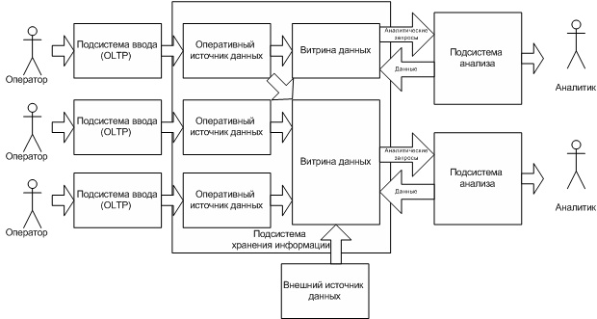

**Рис. 1.2.**Структура СППР с самостоятельными ВД

Недостатки ВД:

- многократное хранение одних и тех же данных в различных ВД;

- отсутствие консолидированности на уровне предметной области.

OLAP (Online Analytical Processing) - технология оперативной аналитической обработки данных, использующая методы и средства для сбора, хранения и анализа многомерных данных в целях поддержки процессов принятия решений.

Основное назначение OLAP-систем - поддержка аналитической деятельности, произвольных запросов пользователей - аналитиков. Цель OLAP-анализа - проверка возникающих гипотез.

Все данные в ХД делятся на три категории:

1. детальные данные - данные, переносимые непосредственно из OLTP-подсистем. Соответствуют элементарным событиям, фиксируемым в OLTP-системах. Подразделяются на:
   1. измерения - наборы данных, необходимые для описания событий (товар, продавец, покупатель, магазин);
   2. факты - данные, отражающие сущность события (количество проданного товара, сумма продаж);
2. агрегированные (обобщенные) данные - данные, получаемые на основании детальных путем суммирования по определенным измерениям;
3. метаданные - данные о данных, содержащихся в ХД. Могут описывать:
   1. объекты предметной области, информация о которых содержится в ХД;
   2. категории пользователей, использующих данные в ХД;
   3. места и способы хранения данных;
   4. действия, выполняемые над данными;
   5. время выполнения различных действий над данными;
   6. причины выполнения различных действий над данными.

Данные в ХД образуют следующие информационные потоки (рисунок 1.5):

* входной поток - образуется данными, копируемыми из OLTP-систем в ХД; данные при этом часто очищаются и обогащаются путем добавления новых атрибутов;
* поток обобщения - образуется агрегированием детальных данных и их сохранением в ХД;
* архивный поток - образуется перемещением детальных данных, количество обращений к которым снизилось;
* поток метаданных - образуется потоком информации о данных в репозиторий данных;
* выходной поток - образуется данными, извлекаемыми пользователями;
* обратный поток - образуется очищенными данными, записываемыми обратно в OLTP-системы.

Возможность анализа зависимостей между различными параметрами предполагает возможность представления данных в виде многомерной модели - гиперкуба ([рисунок 1.](http://www.intuit.ru/studies/courses/568/424/lecture/9641?page=3#image.1.6)3), или OLAP-куба.

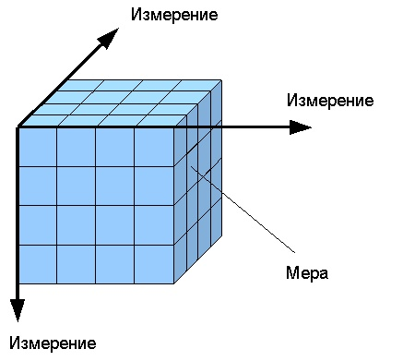

**Рис. 1.3.**Гиперкуб

Оси куба представляют собой измерения, по которым откладывают параметры, относящиеся к анализируемой предметной области, например, названия товаров и названия месяцев года.

На пересечении осей измерений располагаются данные, количественно характеризующие анализируемые факты - **меры**, например, объемы продаж, выраженные в единицах продукции.

В простейшем случае двумерного куба получается таблица, показывающая значения уровней продаж по товарам и месяцам.

Дальнейшее усложнение модели данных возможно по нескольким направлениям:

1. увеличение числа измерений данные о продажах не только по месяцам и товарам, но и по регионам. В этом случае куб становится трехмерным;
2. усложнение содержимого ячейки например, нас может интересовать не только уровень продаж, но и чистая прибыль или остаток на складе. В этом случае в ячейке будет несколько значений;
3. введение иерархии в пределах одного измерения общее понятие "время" связано с иерархией значений: год состоит из кварталов, квартал из месяцев и т.д.

**Иерархия измерений OLAP-кубов**

Каждое из измерений OLAP-куба может быть представлено в виде иерархической структуры. Например, измерение "Регион" может иметь следующие уровни иерархии: "страна - федеральный округ - область - город - район".

Некоторые измерения могут иметь несколько уровней иерархического представления, например измерение "время" - представление "год - квартал - месяц - день" и представление "год - неделя - день".

Точно так же в рамках измерения "География" можно ввести уровни "Страна", "Регион", "Область" и "Город".

**Операции, выполняемые над гиперкубом**

Над гиперкубом могут выполняться следующие операции:

1. Срез ([рисунок 1.7](http://www.intuit.ru/studies/courses/568/424/lecture/9641?page=3#image.1.7)) - формируется подмножество многомерного массива данных, соответствующее единственному значению одного или нескольких элементов измерений, не входящих в это подмножество.

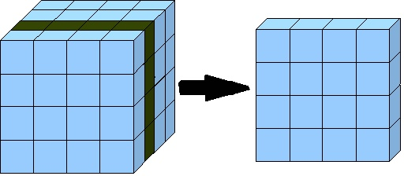

**Рис. 1.7.**Срез

1. Вращение ([рисунок 1.8](http://www.intuit.ru/studies/courses/568/424/lecture/9641?page=3#image.1.8)) - изменение расположения измерений, представленных в отчете или на отображаемой странице. Например, операция вращения может заключаться в перестановке местами строк и столбцов таблицы. Кроме того, вращением куба данных является перемещение внетабличных измерений на место измерений, представленных на отображаемой странице, и наоборот.

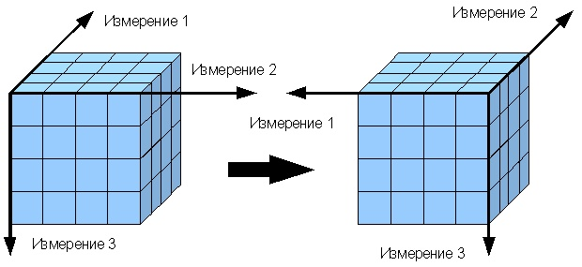

**Рис. 1.8.**Вращение

Консолидация ([рисунок 1.9](http://www.intuit.ru/studies/courses/568/424/lecture/9641?page=3#image.1.9)) и детализация ([рисунок 1.10](http://www.intuit.ru/studies/courses/568/424/lecture/9641?page=3#image.1.10)) - операции, которые определяют переход вверх по направлению от детального представления данных к агрегированному и наоборот, соответственно. Направление детализации (обобщения) может быть задано как по иерархии отдельных измерений, так и согласно прочим отношениям, установленным в рамках измерений или между измерениями.

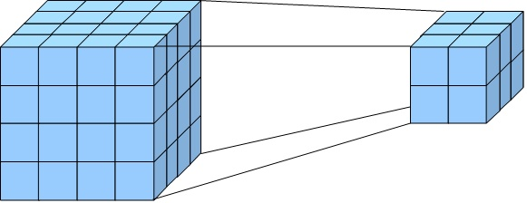

**Рис. 1.9.**Консолидация

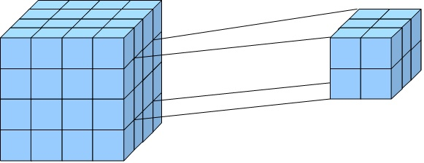

**Рис. 1.10.**Детализация

Например, если при анализе данных о продажах в Северной Америке выполнить операцию детализации для измерения "Регион", то будут отображены такие элементы, как "Канада", "Восточные штаты США" и "Западные штаты США". В результате дальнейшей детализации элемента "Канада" будут отображены элементы "Торонто", "Ванкувер" и т.д.

**Таблица фактов**

Таблица фактов - является основной таблицей хранилища данных. Как правило, она содержит сведения об объектах или событиях, совокупность которых будет в дальнейшем анализироваться. Обычно говорят о четырех наиболее часто встречающихся типах фактов. К ним относятся:

1. факты, связанные с транзакциями (Transaction facts). Они основаны на отдельных событиях (типичными примерами которых являются телефонный звонок или снятие денег со счета с помощью банкомата);
2. факты, связанные с "моментальными снимками" (Snapshot facts). Основаны на состоянии объекта (например, банковского счета) в определенные моменты времени, например на конец дня или месяца. Типичными примерами таких фактов являются объем продаж за день или дневная выручка;
3. факты, связанные с элементами документа (Line-item facts). Основаны на том или ином документе (например, счете за товар или услуги) и содержат подробную информацию об элементах этого документа (например, количестве, цене, проценте скидки);
4. факты, связанные с событиями или состоянием объекта (Event or state facts). Представляют возникновение события без подробностей о нем (например, просто факт продажи или факт отсутствия таковой без иных подробностей).

**Таблицы измерений**

Таблицы измерений содержат неизменяемые либо редко изменяемые данные. В подавляющем большинстве случаев эти данные представляют собой по одной записи для каждого члена нижнего уровня иерархии в измерении. Таблицы измерений также содержат как минимум одно описательное поле (обычно с именем члена измерения) и, как правило, целочисленное ключевое поле (обычно это суррогатный ключ) для однозначной идентификации члена измерения. Если будущее измерение, основанное на данной таблице измерений, содержит иерархию, то таблица измерений также может содержать поля, указывающие на "родителя" данного члена в этой иерархии. Нередко (но не всегда) таблица измерений может содержать и поля, указывающие на "прародителей", и иных "предков" в данной иерархии (это обычно характерно для сбалансированных иерархий), а также дополнительные атрибуты членов измерений, содержавшиеся в исходной оперативной базе данных (например, адреса и телефоны клиентов).

Каждая таблица измерений должна находиться в отношении "один ко многим" с таблицей фактов.

В общем виде архитектура корпоративной OLAP-системы описывается схемой с тремя выделенными слоями ([рисунок 1.14](http://www.intuit.ru/studies/courses/568/424/lecture/9641?page=5#image.1.14)):

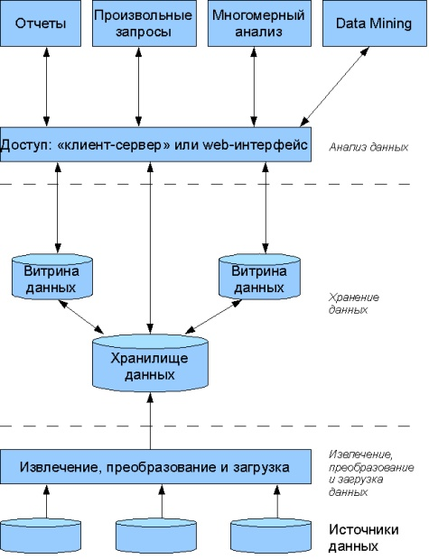

**Рис. 1.14.**Архитектура корпоративной OLAP-системы

* извлечение, преобразование и загрузка данных;
* хранение данных;
* анализ данных.

**Слой извлечения, преобразования и загрузки данных**

С организационной точки зрения, данный слой включает подразделения и структуры организации всех уровней, поддерживающие базы данных оперативного доступа. Он представляет собой низовой уровень генерации информации, уровень внутренних и внешних информационных источников, вырабатывающих "сырую" информацию. Эта информация является рабочей для повседневной деятельности различных подразделений, которые ее вырабатывают и используют.

Из источников данных информация перемещается на основе некоторого регламента в *централизованное хранилище*. Как правило, необходимые для хранилища данные не хранятся в окончательном виде ни в одной из OLTP-систем. Эти данные обычно можно получить из исходных баз данных путем специальных преобразований, вычислений и агрегирования.

Перед загрузкой в хранилище вся эта информация должна быть согласована, чтобы обеспечить целостность и непротиворечивость аналитических данных.

**Слой хранения данных**

Слой хранения данных предназначен непосредственно для хранения значимой, проверенной, согласованной, непротиворечивой и хронологически целостной информации, которую с достаточно высокой степенью уверенности можно считать достоверной.

**Слой анализа данных**

Для организации доступа аналитиков к данным ХД и ВД используются специализированные рабочие места, поддерживающие необходимые технологии как оперативного, так и долговременного анализа. Результаты работы аналитиков оформляются в виде отчетов, графиков, рекомендаций и сохраняются как на локальном компьютере, так и в общедоступном узле локальной сети.

Аналитическая деятельность в рамках корпорации достаточно разнообразна и определяется характером решаемых задач, организационными особенностями компании, уровнем и степенью подготовленности аналитиков.

Общий перечень продуктов Oracle, необходимых для реализации технологии хранилищ данных и аналитических приложений, приводится в [Таблица 1](http://www.intuit.ru/studies/courses/568/424/lecture/9641?page=6#table.1.1) соответствии с выделенными ранее уровнями ([рисунок 1.14](http://www.intuit.ru/studies/courses/568/424/lecture/9641?page=5#image.1.14)).

|  |  |  |
| --- | --- | --- |
| Таблица 1.1. Продукты Oracle для OLAP и бизнес-анализа | | |
| **Тип средств** | **Продукт** | **Комментарий** |
| Извлечение, преобразование и загрузка | Oracle Warehouse Builder | Поддержка процессов извлечения, преобразования и загрузки в хранилище |
| *ETL*-средства Oracle Database |
| Oracle WorkFlow |
| Хранение данных | Oracle Database | СУБД для ХД и реляционных ВД |
| Oracle OLAP Option | Опция СУБД для многомерных ВД |
| Анализ данных  Oracle BI Suite Enterprise Edition | Reporting and Publishing, Reporting *Workbench* | Регламентированная отчетность |
| Answers | Инструмент выполнения произвольных запросов и анализа с web-интерфейсом. При этом пользователи работают с логическим представлением информации из различных источников данных. |
| Interactive Dashboard | Интерактивные информационные панели с широкими функциональными возможностями, построенные в Web-архитектуре и отображающие персонализированную информацию |
| *Delivers* | Уведомления в реальном времени, с помощью которых возможно распространять по различным каналам уведомляющие сообщения при возникновения того или иного события |
| Office Plug-In | Интеграция с MS Office |
| Disconnected Analysis | Анализ данных в автономном режиме |
| Business Intelligence Server | Сервер бизнес-анализа, интегрирующий данные из множества реляционных, неструктурированных, OLAP и готовых приложений-источников |

В связи с этим современный подход к инструментальным средствам анализа не ограничивается использованием какой-то одной технологи. В настоящее время принято различать следующие основные виды аналитической деятельности:

1. стандартная отчетность;
2. нерегламентированные запросы;
3. многомерный анализ (OLAP);
4. извлечение знаний (data mining).

Каждая из этих технологий имеет свои особенности, определенный набор типовых задач и должна поддерживаться специализированной инструментальной средой.

**Технические аспекты многомерного хранения данных**

OLAP-серверы скрывают от конечного пользователя способ реализации многомерной модели. Они формируют гиперкуб, с которым пользователи посредством OLAP-клиента выполняют необходимые манипуляции, анализируя данные. Однако способ реализации важен, поскольку от него зависят производительность решения и требуемые ресурсы.

Существует три основных способа реализации многомерной модели - *MOLAP*, *ROLAP*, *HOLAP*.

**MOLAP**

*MOLAP* (*Multidimensional* OLAP) - для реализации многомерной модели используются многомерные БД. При этом данные хранятся в виде упорядоченных многомерных массивов. Такие массивы подразделяются на гиперкубы, в которых все хранимые в БД ячейки имеют одинаковую мерность, и поликубы, в которых каждая ячейка хранится с собственным набором измерений. Физически данные хранятся в "плоских" файлах, при этом куб представляется в виде одной плоской таблицы, в которую построчно вписываются все комбинации элементов всех измерений с соответствующими им значениями мер ([рисунок 1.10](http://www.intuit.ru/studies/courses/568/424/lecture/9641?page=3#image.1.10)).

|  |  |  |  |  |  |
| --- | --- | --- | --- | --- | --- |
| **Измерения** | | | | **Меры** | |
| Магазин | Время | Поставщик | Товар | Единицы товара | Стоимость товара |
| №1 | 01.01.09 | Иванов | Картофель | 100 | 20 |
| №1 | 01.01.09 | Иванов | Морковь | 50 | 25 |
| №1 | 01.02.09 | Иванов | Картофель | 150 | 20 |
| №2 | 01.02.09 | Петров | Морковь | 200 | 25 |

**ROLAP**

*ROLAP* (Relational OLAP) - для реализации многомерной модели используются реляционные БД.

В настоящее время распространены две основные схемы реализации многомерного представления данных с помощью реляционных таблиц: схема "звезда" ([рисунок 1.16](http://www.intuit.ru/studies/courses/568/424/lecture/9641?page=7#image.1.16)) и схема "снежинка" ([рисунок 1.17](http://www.intuit.ru/studies/courses/568/424/lecture/9641?page=7#image.1.17)).

Если каждое измерение содержится в одной таблице, такая схема хранилища данных носит название "звезда" (star schema). Если же хотя бы одно измерение содержится в нескольких связанных таблицах, такая схема хранилища данных носит название "снежинка" (snowflake schema). Дополнительные таблицы измерений в такой схеме, обычно соответствующие верхним уровням иерархии измерения и находящиеся в соотношении "один ко многим" в главной таблице измерений, соответствующей нижнему уровню иерархии, иногда называют консольными таблицами (outrigger table).

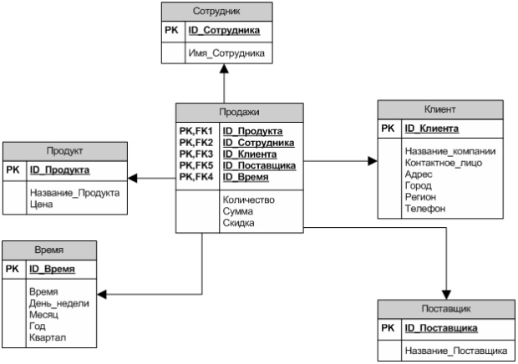

**Рис. 1.16.**Пример схемы данных "звезда"

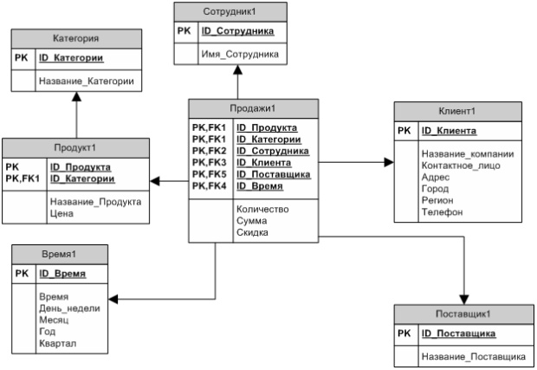

**Рис. 1.17.**Пример схемы данных "снежинка"

**Возможности службы SSAS**

Microsoft *SQL* *Server* *Analysis* Services (SSAS) является базовой платформой для развития систем бизнес-анализа (Business *Intelligence*). SSAS 2008 обеспечивают высокую *производительность* работы приложений и *масштабируемость* на уровне миллионов записей и тысяч пользователей.

**Компоненты BI-решения Microsoft**

BI-решение компании Microsoft основывается на масштабируемой платформе, предназначенной для интеграции данных, построения хранилищ данных, анализа накопленных данных и построения отчетов. Ядром BI-решения Microsoft является платформа SQL Server. Входящие в нее компоненты, специфические для BI-решения, приведены в [таблице 3.1](http://www.intuit.ru/studies/courses/568/424/lecture/9644?page=1#table.3.1).

|  |  |
| --- | --- |
| Таблица 3.1. Компоненты BI-решения Microsoft | |
| **Компонент** | **Описание** |
| SQL Server *Database Engine* | Масштабируемая, высокопроизводительная СУБД, способная хранить большие объемы данных, образующиеся в результате консолидации данных в единое хранилище для анализа и построения отчетов. |
| SQL Server Integration Services | Платформа для выполнения операций извлечения, преобразования и загрузки, которая обеспечивает заполнение ХД и его синхронизацию с данными из различных источников, которые используются бизнес-приложениями организации. |
| SQL Server Analysis Services | Обеспечивает возможность построения OLAP-решений, включая возможность расчета ключевых индикаторов производительности ( *KPI* ). Применяется также для построения data-mining -решений, которые используют специализированные алгоритмы для выявления трендов и зависимостей в бизнес-данных. |
| SQL Server Reporting Services | Инструментарий построения отчетов, предназначенный для создания, публикации и распространения детализированных бизнес-отчетов, как для внутренних, так и для внешних целей. |

**UDM**

SSAS построены на основе Унифицированной Многомерной Модели (Unified *Dimensional* Model, UDM), появившейся в версии 2005, которая позволяет различным типам клиентских приложений получать доступ к данным как из реляционных, так и из многомерных баз данных без использования отдельных моделей для каждого типа баз данных.

Основой UDM является архитектура измерений на основе атрибутов. Архитектура измерений на основе атрибутов дает возможность группировать свойства (атрибуты), определяющие функционирование бизнеса, в одно измерение и отделить эти свойства от правил навигации по измерению - иерархий.

Модель UDM создает промежуточный *логический уровень* между физической реляционной базой данных, используемой в качестве источника данных, и фирменными структурами куба и измерений, используемыми для обработки пользовательских запросов. Таким образом, модель UDM можно представить себе как ядро системы OLAP. Одним из ключевых преимуществ модели UDM является возможность сочетать гибкость и функциональное богатство традиционной реляционной модели генерации отчетов с мощными аналитическими средствами и превосходной производительностью классической модели системы OLAP.

**Логическая архитектура**

Службы Microsoft *SQL* *Server* *Analysis* Services используют как серверные, так и клиентские компоненты для предоставления приложениям бизнес-аналитики функций оперативной аналитической обработки (*OLAP*) и интеллектуального анализа данных.

Серверный *компонент* служб SSAS реализован в виде службы Microsoft *Windows*. Службы *SQL* *Server* *Analysis* Services поддерживают работу нескольких экземпляров на одном компьютере, при этом каждый экземпляр служб SSAS реализован как отдельный экземпляр службы *Windows*.

Клиенты обмениваются данными со службами SSAS с помощью общедоступного стандарта XML для аналитики ( XMLA ), который представляет собой протокол на базе *SOAP* для выполнения команд и получения ответов и предоставляется в виде веб-службы. Поэтому каждый экземпляр SSAS является Web-сервисом.

Клиентские модели объектов также предоставляются через XML для аналитики, и *доступ* к ним производится через управляемый поставщик, например [http://www.ADOMD.NET](http://www.adomd.net/), или через собственный поставщик [http://www.oledbdirect.com](http://www.oledbdirect.com/).

Также службы SSAS поддерживают *ядро* локального куба, которое позволяет приложениям на отключенных клиентах просматривать локально хранимые многомерные данные.

Экземпляр служб SSAS может содержать несколько баз данных, а в базе данных могут одновременно присутствовать объекты *OLAP* и объекты интеллектуального анализа данных. Приложения подключаются к указанному экземпляру служб SSAS и к указанной базе данных. На серверном компьютере может эксплуатироваться несколько экземпляров служб SSAS. Экземпляры служб SSAS именуются как "<ИмяСервера>\<ИмяЭкземпляра>". На [рисунок 4.1](http://www.intuit.ru/studies/courses/568/424/lecture/9645?page=1#image.4.1) показаны все упомянутые связи между объектами служб SSAS.

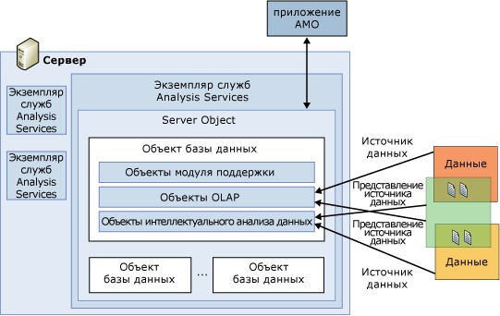

**Рис. 4.1.**Связи между объектами служб SSAS

**Логическая архитектура**

Службы Microsoft *SQL* *Server* *Analysis* Services используют как серверные, так и клиентские компоненты для предоставления приложениям бизнес-аналитики функций оперативной аналитической обработки (*OLAP*) и интеллектуального анализа данных.

Серверный *компонент* служб SSAS реализован в виде службы Microsoft *Windows*. Службы *SQL* *Server* *Analysis* Services поддерживают работу нескольких экземпляров на одном компьютере, при этом каждый экземпляр служб SSAS реализован как отдельный экземпляр службы *Windows*.

Клиенты обмениваются данными со службами SSAS с помощью общедоступного стандарта XML для аналитики ( XMLA ), который представляет собой протокол на базе *SOAP* для выполнения команд и получения ответов и предоставляется в виде веб-службы. Поэтому каждый экземпляр SSAS является Web-сервисом.

Клиентские модели объектов также предоставляются через XML для аналитики, и *доступ* к ним производится через управляемый поставщик, например [http://www.ADOMD.NET](http://www.adomd.net/), или через собственный поставщик [http://www.oledbdirect.com](http://www.oledbdirect.com/).

Также службы SSAS поддерживают *ядро* локального куба, которое позволяет приложениям на отключенных клиентах просматривать локально хранимые многомерные данные.

Экземпляр служб SSAS может содержать несколько баз данных, а в базе данных могут одновременно присутствовать объекты *OLAP* и объекты интеллектуального анализа данных. Приложения подключаются к указанному экземпляру служб SSAS и к указанной базе данных. На серверном компьютере может эксплуатироваться несколько экземпляров служб SSAS. Экземпляры служб SSAS именуются как "<ИмяСервера>\<ИмяЭкземпляра>". На [рисунок 4.1](http://www.intuit.ru/studies/courses/568/424/lecture/9645?page=1#image.4.1) показаны все упомянутые связи между объектами служб SSAS.



**Рис. 4.1.**Связи между объектами служб SSAS

Основные классы представляют собой минимальный набор объектов, требуемый для формирования куба. Этот минимальный набор объектов включает измерение, группу мер и секцию. *Определение* статистической обработки является необязательным.

Измерение описывает *элемент данных*, *по* которому производится *анализ*. Например, распространенным элементом анализа является время. Измерения создаются на основе атрибутов и иерархий.

*Атрибут* - это полная коллекция элементов одного типа. Например, все дни недели будут атрибутом измерения "Время".

Иерархии формируются с использованием упорядоченного набора атрибутов, такого, что каждый *атрибут* соответствует одному из уровней в иерархии.

Кубы создаются на основе измерений и групп мер. Начиная с *Analysis* Services 2005, поддерживается множество фактов в одном кубе. Меры из таблицы фактов группируются в группу мер. Куб может иметь несколько групп мер.

Измерения в коллекции измерений куба принадлежат к коллекции измерений *базы данных*.

Группы мер - это коллекции мер, которые имеют одно и то же *представление* источника данных и одно и то же *подмножество* измерений в кубе. *Группа* мер имеет одну или несколько секций, предназначенных для управления физическими данными. *Группа* мер может иметь применяемую *по* умолчанию статистическую схему.

Статистическая схема *по* умолчанию может использоваться во всех секциях в группе мер; кроме того, каждая секция может иметь собственную статистическую схему.

Каждый экземпляр служб SSAS рассматривается как отдельный *объект* сервера. Каждый отдельный экземпляр подключается к объекту *Server* с помощью отдельного соединения. Каждый *объект* сервера содержит один или несколько источников данных, *представление*источника данных и объекты *базы данных*, а также сборки и *роли безопасности*.

Каждый *объект* *базы данных* содержит несколько объектов измерения. Каждый *объект* измерения содержит один или несколько атрибутов, которые организованы в виде иерархий.

Каждый *объект* *базы данных* содержит один или несколько объектов куба. Куб задается его мерами и измерениями. Меры и измерения куба выводятся из таблиц и представлений в представлении источника данных, на котором основан куб или который создан из определений мер и измерений.

Пример

Куб "Импорт" ([рисунок 4.2](http://www.intuit.ru/studies/courses/568/424/lecture/9645?page=1#image.4.2)) содержит две меры ("Пакеты" и "Последняя дата") и три связанных измерения ("*Маршрут*", "Источник" и "Время").

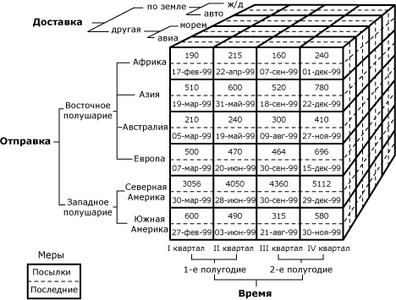

**Рис. 4.2.**Куб "Импорт"

*По* осям куба отложены элементы измерений. Примеры элементов - "Наземный" (элемент измерения "*Маршрут*"), "Африка" (элемент измерения "Источник") и "1-й квартал" (элемент измерения "Время").

*Значение* в ячейках куба представляют две меры - "Пакеты" и "Последняя дата". *Мера* "Пакеты" представляет число импортированных посылок; для статистической обработки фактов используется *функция* *Sum*. *Мера* "Последняя дата" представляет собой дату получения; для статистической обработки используется *функция* *Max*.

Измерение "*Маршрут*" представляет пути, которыми импортируемый *товар* достигает своего назначения. В число элементов этого измерения входят "наземный", "не наземный", "воздушный", "морской", "дорожный" и "железнодорожный". Измерение "Источник" представляет *место* производства импортируемого товара, например Азию или Африку. Измерение "Время" представляет кварталы и полугодия.

Пользователи куба могут определять значения его мер для каждого элемента в каждом измерении независимо от уровня элемента в измерении, поскольку службы SSAS вычисляют значения верхних уровней *по* мере необходимости.

Например, значения меры на [рисунок 4.2](http://www.intuit.ru/studies/courses/568/424/lecture/9645?page=1#image.4.2) могут быть вычислены в соответствии с обычной календарной иерархией с использованием иерархии "Календарное время" в измерении "Время", как показано на [рисунок 4.3](http://www.intuit.ru/studies/courses/568/424/lecture/9645?page=1#image.4.3).

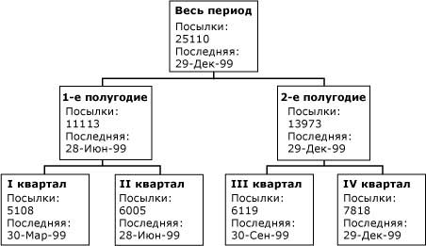

**Рис. 4.3.**Значения мер в соответствии с иерархией "Календарное время"

Меры, атрибуты и иерархии в примере куба выводятся из следующих столбцов таблиц фактов и измерений куба ([Таблица 4.1](http://www.intuit.ru/studies/courses/568/424/lecture/9645?page=1#table.4.1)).

|  |  |  |  |  |
| --- | --- | --- | --- | --- |
| Таблица 4.1. Соответствие элементов куба таблицам фактов и измерений | | | | |
| **Мера или атрибут (уровень)** | **Элементы** | **Исходная таблица** | **Исходный столбец** | **Образец значения столбца** |
| Мера "Посылки" | Неприменимо | ImportsFactTable | Посылки | 12 |
| Мера "Последняя дата" | Неприменимо | ImportsFactTable | Последняя дата | 03-май-99 |
| Уровень категории "Маршрут" в измерении "Маршрут" | не наземный, наземный | RouteDimensionTable | Route_Category | Не наземный |
| Атрибут "Маршрут" в измерении "Маршрут" | воздушный, морской, дорожный, железнодорожный | RouteDimensionTable | Маршрут | Морской |
| Атрибут "Полушарие" в измерении "Источник" | Восточное полушарие, западное полушарие | SourceDimensionTable | Полушарие | Восточное полушарие |
| Атрибут "Континент" в измерении "Источник" | Африка, Азия, Австралия, Европа, Северная Америка, Южная Америка | SourceDimensionTable | Континент | Европа |
| Атрибут "Полугодие" в измерении "Время" | Первое полугодие, второе полугодие | TimeDimensionTable | Полугодие | Второе полугодие |
| Атрибут "Квартал" в измерении "Время" | Первый квартал, второй квартал, третий квартал, четвертый квартал | TimeDimensionTable | Квартал | Третий квартал |

Приведенный пример представляет простой куб, в том смысле, что это куб с единственной группой мер, а все таблицы измерений соединены с таблицей фактов *по* схеме "*звезда*". Другая схема - это схема "снежинка", в которой одна или несколько таблиц измерений присоединяются к другой таблице измерения, а не напрямую к таблице фактов.

В приведенном здесь примере содержится только одна *таблица* фактов. Когда в кубе есть несколько таблиц фактов, меры каждой из них организуются в группы мер, причем *группа* мер связана с соответствующим набором измерений согласно заданным связям измерений.

Команды запросов могут быть выражены на следующих языках:

1. Расширения интеллектуального анализа данных ( MDX ) - стандартный язык запросов, ориентированный на интеллектуальный анализ данных.
2. Язык сценариев служб Analysis Services (ASSL) также может использоваться для управления объектами базы данных служб SSAS.

На рис. 4.4 отображена архитектура компонентов служб SSAS, включая все главные элементы, запущенные на экземпляре служб SSAS, и все пользовательские компоненты, взаимодействующие с этим экземпляром. Как показано на рисунке, единственным путем доступа к экземпляру является прослушиватель XML для аналитики или использование протокола HTTP или TCP.

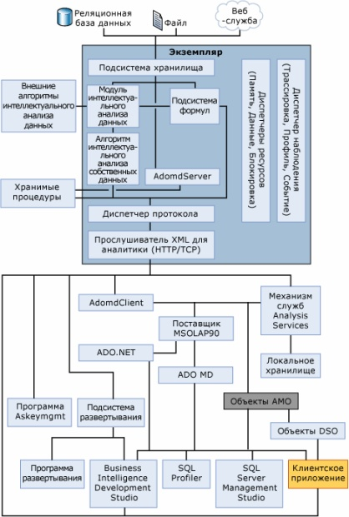

**Рис. 4.4.**Архитектура компонентов служб SSAS

**Архитектура программирования SSAS**

Прикладная модель определяет формат данных, и в котором они передаются аналитическим приложениям. Основным пользователем прикладной модели данных является клиентское приложение, которое представляет модель пользователю. Прикладная модель создается с помощью Языка Многомерных Выражений (Multidimensional Expressions, MDX), который служит как для представления запросов к многомерной базе данных, так и для описания модели формирования данных внутри нее при помощи MDX -сценариев (MDX Scripts).

**Язык ASSL**

Клиентские приложения служб SSAS, в том числе SQL Server Management Studio и BI Dev Studio, поддерживают связь со службами SSAS с помощью сообщений SOAP. Язык сценариев служб Analysis Services (язык ASSL), который является разновидностью XML, используемой для этих сообщений, состоит из двух частей:

1. языка описания данных DDL, или язык определения объектов, который определяет и описывает экземпляр служб SSAS, а также базы данных и объекты баз данных, находящихся в этом экземпляре;
2. командного языка, который отправляет команды-действия, например Create, Alter или Process, экземпляру служб SSAS.

**Поставщик данных ADOMD.NET**

Как и в случае с поставщиками данных платформы Microsoft .NET Framework, такими как [http://www.ADO.NET](http://www.ado.net/),http://www. ADOMD.NETвыступает в качестве моста между приложением и источником данных. Однакоhttp://www. ADOMD.NET отличается от остальных поставщиков данных платформы .NET Framework тем, что он работает с аналитическими данными. Чтобы работать с аналитическими данными, компонент [http://www.ADOMD.NET](http://www.adomd.net/) обладает функциями, которые значительно отличаются от функций других поставщиков данных платформы .NET Framework. [http://www.ADOMD.NET](http://www.adomd.net/) позволяет получать не только данные, но и метаданные, а также изменять структуру источника аналитических данных.

Получив метаданные при помощи наборов строк схемы или модели объекта, приложения могут узнать больше о тех данных, которые можно извлечь из источника данных. Получить можно такие сведения, как типы доступных ключевых индикаторов производительности, измерения в кубе и параметры, которые требуются модели интеллектуального анализа данных. Наибольшее значение метаданные имеют для динамических приложений, которым для определения типа, глубины и области действия получаемых данных требуется ввод пользователя. Среди таких приложений Query Analyzer, Microsoft Excel и другие средства запросов. Метаданные менее значимы для статических приложений, выполняющих набор стандартных действий.

Получение данных - это фактическое извлечение сведений, хранящихся в источнике данных. Получение данных является основной функцией "статических" приложений, которым известна структура источника данных. Получение данных также является конечным результатом "динамических" приложений. Значение ключевого индикатора производительности в данное время суток, число велосипедов, проданных за последний час по каждому магазину и факторы, влияющие на среднегодовую производительность сотрудников - все это примеры данных, которые можно получить. Получение данных важно для любого выполняющего запросы приложения.

Компонент [http://www.ADOMD.NET](http://www.adomd.net/) также можно использовать, чтобы фактически изменять структуру хранилища аналитических данных. И хотя обычно это делается с помощью модели объектов AMO, компонент [http://www.ADOMD.NET](http://www.adomd.net/) можно использовать для отправки команд на ASSL, чтобы создавать, изменять или удалять объекты на сервере.

**Типы проектов бизнес-аналитики**

В [Таблица 5.1](http://www.intuit.ru/studies/courses/568/424/lecture/9646?page=1#table.5.1)приведены типы проектов бизнес-аналитики, которые могут быть созданы в среде BI Dev Studio.

|  |  |
| --- | --- |
| Таблица 5.1. Типы проектов бизнес-аналитики в среде BI Dev Studio | |
| **Проект** | **Описание** |
| Проект служб Analysis Services | Содержит определения объектов для одиночной базы данных служб SSAS. |
| Импорт базы данных служб Analysis Services 2008 | Предоставляет мастер, который можно использовать для создания нового проекта служб SSAS путем импортирования определений объектов из существующей базы данных служб SSAS. |
| Проект служб Integration Services | Содержит определения объектов для набора пакетов служб Integration Services. |
| Мастер проектов отчетов | Предоставляет мастер, который помогает выполнить процесс создания проекта отчета с помощью служб Reporting Services. |
| Проект модели отчета | Содержит определения объектов для модели отчета служб Reporting Services. |
| Проект сервера отчетов | Содержит определения объектов для одного или нескольких отчетов служб Reporting Services. |

Среда *SSMS* также содержит несколько типов проектов, предназначенных для различных типов запросов или сценариев ([Таблица 5.2](http://www.intuit.ru/studies/courses/568/424/lecture/9646?page=1#table.5.2)).

|  |  |
| --- | --- |
| Таблица 5.2. Типы проектов бизнес-аналитики в *SSMS* | |
| **Проект** | **Описание** |
| Сценарии служб Analysis Services | Содержит сценарии расширений интеллектуального анализа данных, многомерных выражений и XML для аналитики для служб SSAS, а также соединения с экземплярами служб SSAS, в которых эти сценарии могут выполняться. |
| Сценарии SQL Server Compact | Содержит сценарии SQL для SQL Server Compact, а также соединения с экземплярами SQL Server Compact, в которых могут выполняться эти сценарии. |
| Сценарии SQL Server | Содержит сценарии Transact-SQL и XQuery для экземпляра компонента SQL Server *Database Engine*, а также соединения с экземплярами компонента SQL Server *Database Engine*, в которых эти сценарии могут выполняться. |

Проект служб SSAS содержит набор папок, которые используются для организации элементов, включенных в проект ([Таблица 5.3](http://www.intuit.ru/studies/courses/568/424/lecture/9646?page=3#table.5.3)).

|  |  |
| --- | --- |
| Таблица 5.3. Папки проекта служб SSAS | |
| **Папка** | **Описание** |
| Источники данных | Содержит источники данных для проекта служб SSAS. Эти объекты создаются в мастере источников данных и редактируются в конструкторе источников данных. |
| Представления источников данных | Содержит представления источников данных для проекта служб SSAS. Эти объекты создаются в мастере представлений источников данных и редактируются в конструкторе представлений источников данных. |
| Кубы | Содержит кубы для проекта служб SSAS. Эти объекты создаются в мастере кубов и редактируются в конструкторе кубов. |
| Измерения | Содержит измерения для проекта служб SSAS. Эти объекты создаются в мастере измерений или мастере кубов и редактируются в конструкторе измерений. |
| Структуры интеллектуального анализа данных | Содержит структуры интеллектуального анализа данных для проекта служб SSAS. Эти объекты создаются в мастере моделей интеллектуального анализа данных и редактируются в конструкторе моделей интеллектуального анализа данных. |
| Роли | Содержит роли базы данных для проекта служб SSAS. Создание и управление ролями осуществляется в конструкторе ролей. |
| Сборки | Содержит ссылки на библиотеки COM и сборки платформы Microsoft .NET Framework для проекта служб SSAS. Ссылки создаются при помощи диалогового окна Добавление ссылки. |
| Прочее | Содержит все типы файлов, за исключением типов файлов служб SSAS. |

**Типы файлов проекта Analysis Services**

Решение в среде BI Dev Studio может содержать несколько типов файлов, в зависимости от того, какие проекты включены в решение и какие элементы включены в каждый из проектов для этого решения ([Таблица 5.4](http://www.intuit.ru/studies/courses/568/424/lecture/9646?page=3#table.5.4)). Обычно файлы для каждого проекта в решении среды BI Dev Studio хранятся в папке решения, в отдельной папке для каждого проекта.

|  |  |
| --- | --- |
| Таблица 5.4. Типы файлов проекта Analysis Services | |
| **Тип файла** | **Описание** |
| Файл определения проекта служб SSAS (DWPROJ) | Содержит метаданные об элементах, конфигурациях и ссылках на сборки, определенные и включенные в проект служб SSAS. |
| Пользовательские настройки проекта служб SSAS (DWPROJ.USER) | Содержит данные о конфигурации проекта служб SSAS для конкретного пользователя. |
| Файл источника данных (DS) | Содержит элементы языка сценариев служб SSAS (ASSL), определяющие метаданные для источника данных. |
| Файл представления источника данных (DSV) | Содержит элементы ASSL, определяющие метаданные для представления источника данных. |
| Файл куба (CUBE) | Содержит элементы ASSL, определяющие метаданные для куба, включая группы мер, меры и измерения куба. |
| Файл секций (PARTITIONS) | Содержит элементы ASSL, определяющие метаданные для секций указанного куба. |
| Файл измерения (DIM) | Содержит элементы ASSL, определяющие метаданные для измерения базы данных. |
| Файл структуры интеллектуального анализа данных (*DMM*) | Содержит элементы ASSL, определяющие метаданные для структуры интеллектуального анализа данных и связанных с ней моделей интеллектуального анализа данных. |
| Файл базы данных (DATABASE) | Содержит элементы ASSL, определяющие метаданные для базы данных, включая типы учетных записей, переводы и разрешения базы данных. |
| Файл роли базы данных (ROLE) | Содержит элементы ASSL, определяющие метаданные для роли базы данных, включая членов роли. |

**Запросы к многомерным базам данных**

Многомерные выражения применяются для запросов многомерных данных или для работы с кубами.

**Ключевые понятия многомерных выражений**

Рассмотрим специфические для служб SSAS понятия и термины, связанные с *многомерным моделированием*.

Измерение базы данных - это коллекция атрибутов измерения, связанных с ключевым атрибутом, который, в свою очередь, связан с фактами в измерении мер.

Атрибут измерения привязан к одному или более столбцам в таблице измерения и состоит из элементов. Атрибут измерения может содержать имена заказчиков, названия месяцев, названия продуктов.

Элемент - это значение атрибута измерения, в том числе измерения мер. Иерархия может содержать конечные элементы, родительские элементы, элементы данных и элемент "(Все)".

Мера - это значение из таблицы фактов (синонимом меры является термин факт). Значение в измерении мер часто называют общим термином элемент. Мерами обычно являются числовые значения, но могут быть и строковые.

Измерение мер - это измерение, содержащее все меры куба. Измерение мер является измерением специального типа, в котором элементы обычно статистически вычислены (обычно по сумме или количеству) на основе текущего элемента каждого атрибута измерения, для которого существует данная мера.

Группа мер - это коллекция связанных мер в кубе служб SSAS (обычно меры из одной таблицы фактов). В службах SSAS куб может содержать несколько групп мер.

Элемент "(Все)" - это вычисленное значение всех элементов в иерархии атрибута или определенной пользователем иерархии.

Вычисляемый элемент - это элемент измерения, который определяется и вычисляется во время выполнения запроса. Вычисляемый элемент может быть определен в пользовательском запросе или в сценарии вычисления многомерного выражения и храниться на сервере. Вычисляемый элемент соответствует строкам в таблице измерения в измерении, где он определен.

Элемент данных - это дочерний элемент, связанный с родительским элементом в иерархии типа "родители-потомки". Элемент данных содержит значение данных для родительского элемента вместо статистического значения потомков родительского элемента.

Родительский элемент - это элемент иерархии типа "родители-потомки", содержащий статистическое значение его дочерних элементов.

Конечный элемент - это элемент иерархии, у которого нет дочерних элементов.

Дочерний элемент - это элемент иерархии ниже верхнего уровня.

Ключевой атрибут измерения базы данных - это атрибут, с которым связаны все неключевые атрибуты измерения (напрямую или косвенно). Ключевой атрибут часто является атрибутом гранулярности.

Атрибут гранулярности - атрибут измерения куба, связывающий измерение с фактами в группе мер в измерении мер. Если атрибут гранулярности и ключевой атрибут - это разные атрибуты, то неключевые атрибуты должны быть напрямую или косвенно связаны с атрибутом гранулярности. Внутри куба атрибут гранулярности определяет гранулярность измерения.

Измерение куба - это экземпляр измерения базы данных в кубе.

Иерархия атрибута - это иерархия элементов атрибута, содержащая следующие уровни.

1. конечный уровень, содержащий все отдельные элементы атрибута, и все элементы конечного уровня (конечные элементы);
2. промежуточные уровни, если иерархия атрибута является иерархией типа "родители-потомки";
3. необязательный уровень "(Все)", содержащий статистическое значение конечных элементов иерархии атрибута, элемент этого уровня называют элементом "(Все)".

Сбалансированная иерархия - это иерархия, в которой между верхним и любым из конечных элементов расположено одинаковое количество уровней.

Несбалансированная иерархия (неровная) - это иерархия, в которой между верхним и конечным уровнями расположено разное количество уровней. Примером неровной иерархии является иерархия типа "родители-потомки". Несбалансированная иерархия также называется неровной иерархией.

Иерархия типа "родители-потомки" - это иерархия атрибута специального типа, в которой атрибут измерения имеет тип parent. Иерархия типа "родители-потомки" является несбалансированной иерархией из дочерних и родительских элементов. Иерархия типа "родители-потомки" содержит следующие уровни:

1. дочерние уровни, содержащие потомков родительских элементов. К дочерним относятся элементы атрибута, содержащие статистическое значение для родительского элемента, в том числе элементы данных;
2. промежуточные уровни, содержащие родительские элементы;
3. необязательный уровень "(Все)", содержащий статистическое значение конечных элементов иерархии типа "родители-потомки", элемент этого уровня называют элементом "(Все)".

Для каждого измерения может существовать единственная иерархия типа "родители-потомки", она должна быть связана с ключевым атрибутом.

Пользовательская иерархия - сбалансированная иерархия иерархий атрибутов, упрощающая пользователям поиск данных в кубе. Пользовательские иерархии не увеличивают размер куба. Уровни в пользовательской иерархии могут быть скрыты в некоторых ситуациях и выглядеть несбалансированными.

Связь атрибутов - это связь между атрибутами типа "один ко многим", например связь между атрибутами измерения области и города.

Свойство элемента - это свойство элемента атрибута, например пол заказчика или цвет товара.

Ячейка куба - пространство, существующее на пересечении элемента измерения меры и элемента каждой иерархии атрибута куба.

Пространство куба - это совокупность элементов иерархий атрибутов куба с мерами куба.

Вложенный куб - это подмножество куба, полученное на основании отфильтрованного представления куба.

**Кортежи**

Кортеж уникальным образом определяет ячейку на основе сочетания элементов атрибута, состоящих из атрибутов каждой иерархии атрибута куба. При определении кортежа в запросе многомерных выражений или в многомерном выражении не обязательно явно включать элемент атрибута из каждой иерархии атрибута. Если элемент из иерархии атрибута не включен явно в запрос или выражение, в кортеж неявным образом включается элемент по умолчанию данной иерархии атрибута. Если в кубе явно не указано обратное, элементом по умолчанию любой иерархии атрибута считается элемент "(Все)", если он существует. Если такой элемент отсутствует в иерархии атрибута, элементом по умолчанию считается элемент верхнего уровня иерархии. Мерой по умолчанию является первая мера указанного куба, если только мера по умолчанию не определена явно.

Например, следующий кортеж определяет одну ячейку в базе данных Adventure Works, явно определяя только один элемент в измерении Measures.

(Measures.[Reseller Sales Amount])

В примере уникально определена ячейка, состоящая из элемента Reseller Sales Amount из измерения Measures и элемента по умолчанию из каждой иерархии атрибута в кубе.

**Наборы**

Набором называют упорядоченное множество кортежей одинаковой размерности. Для обозначения набора кортежей используются фигурные скобки {}. Пример набора:

SELECT

{

([Measures].[Reseller Sales Amount],

[Date].[Calendar Year].[CY 2003]),

([Measures].[Reseller Sales Amount],

[Date].[Calendar Year].[CY 2004])

} ON COLUMNS

FROM [Adventure Works]

В примере все кортежи набора имеют одинаковую размерность, поскольку первый элемент каждого кортежа принадлежит измерению Measures, а второй элемент - иерархии атрибута Calendar Year.

Можно создать набор с псевдонимом, называемый *именованным набором*. Применение именованных наборов в запросах многомерных выражений упрощает их восприятие и дальнейшее использование при работе со сложными многомерными выражениями. Для работы с именованным набором используется ключевое слово AS вместе с необходимым псевдонимом в конце идентификатора набора.

В многомерном выражении инструкция SELECT указывает результирующий набор, содержащий подмножество многомерных данных, возвращаемое из куба. Чтобы указать результирующий набор, запрос многомерных выражений должен содержать следующие данные:

* число осей или наборов иерархий. В многомерном запросе можно указать до 128 осей;
* элементы каждого измерения, включаемые в каждую ось многомерного запроса;
* имя куба, задающего контекст многомерного запроса;
* элементы оси среза, по которой отсекаются данные для элементов из осей запроса.

Для указания осей запроса куба, задающего контекст запроса, и осей среза в инструкции многомерных выражений SELECTиспользуются следующие предложения:

* предложение SELECT, определяющее оси запроса в инструкции многомерных выражений SELECT ;
* предложение FROM, определяющее источник многомерных данных для их извлечения в результирующий набор инструкции многомерных выражений SELECT ;
* предложение WHERE, дополнительно определяющее, какое измерение или элемент используется в качестве оси среза для выделения данных, относящихся к конкретному измерению или элементу.

Синтаксис базовой инструкции SELECT с использованием предложений SELECT, FROM и WHERE:

[ WITH <SELECT WITH clause> [ , <SELECT WITH clause> ... ] ]

SELECT [ * | ( <SELECT query axis clause>

[ , <SELECT query axis clause> ... ] ) ]

FROM <SELECT subcube clause>

[ <SELECT slicer axis clause> ]

[ <SELECT cell property list clause> ]

Далее приведен базовый запрос многомерных выражений на основе инструкции SELECT:

SELECT

{ [Measures].[Sales Amount],

[Measures].[Tax Amount] } ON COLUMNS,

{ [Date].[Fiscal].[Fiscal Year].&[2002],

[Date].[Fiscal].[Fiscal Year].&[2003] } ON ROWS

FROM [Adventure Works]

WHERE ( [Sales Territory].[Southwest] )

Этот запрос возвращает результирующий набор, содержащий продажи за 2002 и 2003 годы и сумму налогов для юго-западных областей продаж. Запрос содержит следующие сведения о результирующем наборе:

* предложение SELECT задает оси запроса как элементы Sales Amount и *Tax* Amount в измерении Measures и как элементы 2002 и 2003 в измерении Date ;
* предложение FROM указывает, что источником данных является куб Adventure Works ;
* предложение WHERE определяет ось среза как элемент Southwest измерения Sales Territory.

Обратите внимание, что в запросе используются псевдонимы осей COLUMNS и ROWS.

**Основные понятия о сценариях многомерных выражений**

В службах SSAS сценарии многомерных выражений состоят из одного или нескольких многомерных выражений или инструкций, заполняющих куб вычислениями.

Сценарий многомерных выражений определяет процесс вычислений для куба. Сценарий многомерных выражений также считается частью самого куба. Поэтому изменение сценария многомерных выражений, связанного с кубом, сразу изменяет процесс вычислений для куба.

Для создания сценариев многомерных выражений можно воспользоваться конструктором кубов в среде BI Dev Studio.

Существует два типа сценариев многомерных выражений:

1. Сценарий многомерных выражений по умолчанию. При создании куба службы SSAS создают стандартный сценарий многомерных выражений для этого куба. В этом сценарии определяется этап вычисления для всего куба.
2. Пользовательский сценарий многомерных выражений. После создания куба можно добавить пользовательские сценарии многомерных выражений, расширяющие характеристики вычисления куба.

Сценарий многомерных выражений по умолчанию, создаваемый службами SSAS при определении куба, содержит одну инструкцию CALCULATE. Эта инструкция CALCULATE находится в начале сценария многомерных выражений по умолчанию и говорит о том, что весь куб должен быть рассчитан во время первого этапа вычислений.

Сценарий многомерных выражений по умолчанию также включает в себя команды, создающие именованные наборы, назначения и вычисляемые элементы, созданные в конструкторе кубов:

* службы SSAS добавляют команды непосредственно в сценарий многомерных выражений по умолчанию;
* для каждого именованного набора в кубе в сценарий многомерных выражений по умолчанию добавляется соответствующая инструкция CREATE SET.
* для каждого вычисляемого элемента в кубе в сценарий многомерных выражений по умолчанию добавляется соответствующая инструкция CREATE MEMBER.

Если с кубом не связан ни один сценарий многомерных выражений, куб вычисляется по сценарию многомерных выражений по умолчанию. Куб должен быть связан хотя бы с одним сценарием многомерных выражений, поскольку только в сценарии определяется порядок вычисления куба.